新潟市秋葉区社会福祉協議会
令和３年度助成事業の手引き

秋葉区社会福祉協議会では、自治会・町内会を通してご協力頂いている社協会員会費・共同募金配分金を財源として、地域コミュニティにおける地域福祉活動に対し、各種助成を行っています。

＊ぜひご活用ください＊

●●●相談受付窓口●●●
新潟市秋葉区社会福祉協議会

秋葉区新津本町1‐2‐39 新津地域交流センター2階
ＴＥＬ：０２５０－２４－８３７６ ＦＡＸ：０２５０－２３－３３２２
Eメール：akiha@syakyo-niigatacity.or.jp

❁助成事業一覧❁
No | 助成事業名 | 助成金額 | 活用できる  団体 | 頁
１ | 地域ふれあい事業 | 上限 10,000円  （年3回を限度とする）  ※複数自治会・町内会の場合は10,000円を乗じた額を上限とする。 | 自治会  町内会 | １
２ | 地域福祉活動計画推進  事業 | 上限 60,000円  （年3回を限度とする）  ただし、事業費の10分の8以内 | 地区社協  コミ協 | ３
３ | 歳末たすけあい事業 | 上限 （年１回を限度とする）  自治会・町内会 １０,０００円  ※複数自治会・町内会の場合は10,000円を乗じた額を上限とする。  地区社協、コミ協、施設 等  １００,０００円  ※ただし、事業費の３分の２以内 | 自治会  町内会  地区社協  コミ協  施設 等 | ５
４ | 歳末除雪見守り事業 | 上限 30,000円  （年１回を限度とする） | 自治会  町内会 | ７
５ | 子どもの居場所づくり  活動団体支援事業 | 上限 30,000円  （年１回を限度とする） | 子どもの居場所づくり活動に取り組んでいる区内の団体 | ９
６ | 地域の茶の間・ふれあいいきいきサロン事業 | ＜市社協助成＞  月1回タイプ 年度内 30,000円限度  月2回タイプ 年度内 60,000円限度  ＜区社協助成＞  年度内 15,000円限度  ※詳細につきましては、  区社協までご相談ください。 | 自治会  町内会 等 | —

１ 地域ふれあい事業
自治会・町内会の範囲で、多世代交流の支援を目的とした助成事業です。

（１）対象団体

自治会・町内会（複数の自治会・町内会での共同事業も対象）

（２）事業例

七夕まつり、バーベキュー大会、そうめん流し、自治会・町内会の祭り など

（３）助成条件

- 自治会・町内会が住民全体に呼びかけ、幅広い年代が事業に参加していること
◆特定の団体に所属する者のみを対象とする事業は助成対象外とします。

- 自治会・町内会が事業の実施に関与していること
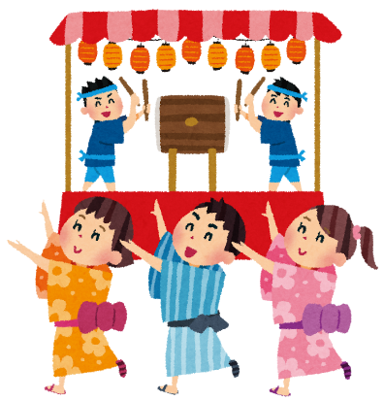
（４）助成の制限

① 助成対象経費項目－事業費全般
◆ただし、アルコール類は対象外です。

② 助成額の上限－1回につき10,000円まで
◆残額を次回の申請に繰り越すことはできません。
◆複数自治会で事業を開催した場合は10,000円×申請した自治会・町内会数 が助成上限額となります。

③ 助成回数の上限－年度内3回まで
◆残数を次年度に繰り越すことはできません。

（５）申請・報告手続きの流れ

事業実施前
社会福祉協議会へ企画内容を相談、職員より助言いたします。
①相談

事業実施後
秋葉区社会福祉協議会へ以下の書類を提出
（郵送・窓口どちらでも可）
（１）助成申請書兼報告書
（２）助成対象経費分の領収書
（３）事業開催案内のチラシ
（４）事業実施時の写真など
（５）預金通帳の写し

②報告

提出書類を確認した後、申請内容を審査します。
③審査

審査の後、助成の可否について郵送で通知します。
助成が決定した場合は、助成金振込日も合わせてお知らせします。
④通知

⑤振込

通知でお知らせした日に、指定された口座に助成金を振り込みます。

❕注意❕
事業実施後に申請書兼報告書を提出いただきますが、
実施前に秋葉区社会福祉協議会へ企画内容をご相談ください。
２ 地域福祉活動計画推進事業
秋葉区地域福祉計画・地域福祉活動計画に基づき、取り組みを実践する地区に助成します。

（１）対象団体

地区社会福祉協議会、地域コミュニティ協議会

（２）事業例

- 地域福祉活動を担うボランティアの育成、組織化
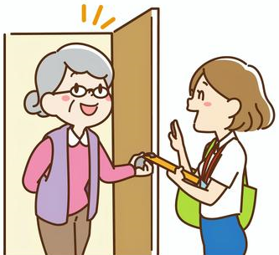
- 地域の見守り活動

- 健康教室や講演会等の交流活動 など

（３）助成条件

- 地域福祉活動計画の推進に寄与する事業

- 独自の企画と方法に基づいた先駆的な事業
◆一団体に所属する者のみを対象とする事業は助成対象外とします。

（４）助成の制限
- 助成対象経費項目 － 事業費全般
◆ただし、アルコール類は対象外です。

- 助成額の上限 － 60,000円
◆ただし、事業費総額の１０分の８以内とします。
◆年度を越えての繰り越しはできません。

- 助成回数の上限－年度内3回まで
◆残数を次年度に繰り越すことはできません。

（５）申請・報告手続きの流れ

＜事業実施前＞
秋葉区社会福祉協議会へ以下の書類を提出
（郵送・窓口どちらでも可）
（１）助成申請書
（２）事業開催案内のチラシ

①申請

提出書類を確認した後、申請内容を審査します。
②確認

審査の後、助成の可否について郵送で通知します。

③通知

＜事業終了後＞
秋葉区社会福祉協議会へ以下の書類を提出
（郵送・窓口どちらでも可）
（１）助成報告書
（２）助成対象経費分の領収書
（３）事業実施時の写真
（４）預金通帳の写し

④報告

提出書類を確認した後、事業内容を審査します。
⑤確認

⑥通知

審査の後、助成金交付額と振込日について郵送で通知します。
⑦振込
通知でお知らせした日に、
指定された口座に助成金を振り込みます。

３ 歳末たすけあい事業
地域住民同士の交流を目的とする歳末時期（11月中旬から１月末）の事業を支援します。
また、事業を通して地域の関係団体との協働を促進し、赤い羽根共同募金と歳末たすけあい募金のＰＲを行います。

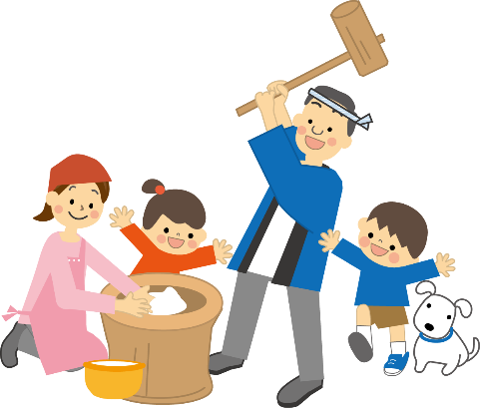
（１）対象団体
自治会・町内会、コミュニティ協議会、地区社会福祉協議会 など

（２）事業例
クリスマス交流会、餅つき大会、音楽会、さいの神 など

（３）助成条件
- 事業を進める際に地域の各種関係機関・団体、福祉施設等と連携をはかること

- 回覧板文書などに秋葉区社会福祉協議会の歳末たすけあい事業であることを明記の上、広く地域に呼びかけること
また、当日会場内にも看板などで同事業であることを明示すること

- ボランティア行事用保険等損害保険に加入すること

（４）助成の制限
- 助成対象経費項目 － 事業費全般
◆ただし、アルコール類は対象外です。
◆講師謝礼は上限2万円とします。
◆食材費は一人当たり概ね500円を上限とします。

- 助成額の上限 － 事業費総額の3分の２以内
※参集範囲により助成上限額が異なります。
※ただし、事業予算の関係で多くの申請があった場合や、
区全体の歳末たすけあい募金額が減少した場合は助成額を
調整させていただくことがあります。

◆自治会・町内会 １０，０００円
（複数自治会・町内会で実施した場合は、参集範囲の自治会数に10,000円を
乗じた額を助成限度額とし、最大100,000円とします）
◆地区社協・コミ協・施設 １００，０００円

（５）提出締切 ※適宜ご相談ください
【申請書】１１月３０日まで
【報告書】２月１日まで

（６）申請・報告手続きの流れ
＜事業実施前＞
秋葉区社会福祉協議会へ以下の書類を提出
（郵送・窓口どちらでも可）
（１）助成申請書
（２）事業開催案内のチラシ

①申請

提出書類を確認した後、申請内容を審査します。
②確認

③通知

審査の後、助成の可否について郵送で通知します。

＜事業終了後＞
秋葉区社会福祉協議会へ以下の書類を提出
（郵送・窓口どちらでも可）
（１）助成報告書
（２）助成対象経費分の領収書
（３）事業実施時の写真
（４）預金通帳の写し

④報告

提出書類を確認した後、事業内容を審査します。
⑤確認

⑥通知

審査の後、助成金交付額と振込日について郵送で通知します。
⑦振込
通知でお知らせした日に、
指定された口座に助成金を振り込みます。

４ 歳末除雪見守り事業
自治会・町内会が歳末時期（11月中旬から１月末）に実施する除雪支援活動をとおして、住民相互の助け合いの輪と日常の見守り活動への関心を高めることを目的とした助成事業です。
（１）対象団体

自治会・町内会

（２）事業例

① 高齢者のみ世帯、障がい者世帯への除雪活動

② 通学路の除雪活動 など

（３）助成条件

① 自治会・町内会の住民に広く周知し、住民の相互の助け合い活動であること

② 案内のチラシ等に歳末たすけあい募金の助成事業であることを明記すること

（４）助成の制限

① 助成対象経費項目－事業費全般

② 除雪活動に係る経費
◆但し、助成金の対象は、１１月から１月に支出した経費のみ対象となります。

③ 助成額の上限－30,000円

◆年度内１回のみ

（５）提出締切 ※適宜ご相談ください
【申請書】１１月３０日まで
【報告書】２月１日まで

（６）申請・報告手続きの流れ
＜事業実施前＞
秋葉区社会福祉協議会へ以下の書類を提出
（郵送・窓口どちらでも可）
（１）助成申請書
（２）事業開催案内のチラシ

①申請

提出書類を確認した後、申請内容を審査します。
②確認

③通知

審査の後、助成の可否について郵送で通知します。

＜事業終了後＞
秋葉区社会福祉協議会へ以下の書類を提出
（郵送・窓口どちらでも可）
（１）助成報告書
（２）助成対象経費分の領収書
（３）事業実施時の写真
（４）預金通帳の写し

④報告

提出書類を確認した後、事業内容を審査します。
⑤確認

⑥通知

審査の後、助成金交付額と振込日について郵送で通知します。
⑦振込
通知でお知らせした日に、
指定された口座に助成金を振り込みます。

５ 子どもの居場所づくり活動団体支援事業
子どもの社会的孤立の防止を図ることを目的とし、地域社会の中で子どもの居場所づくりについて取り組む団体に対し、当該事業の実施に要する経費の一部を助成します。

（１）対象団体

子どもの居場所づくりを目的に区内で活動に取り組んでいる団体

（２）事業例

① 子ども食堂
② 学習支援
③ フリースペース など

（３）助成条件

① ０～１８歳までの子どもを対象とした居場所づくり活動であること

② 定期的に月1回以上実施していること
（新型コロナウイルスの影響で実施できなかったものを除く）
（４）助成の制限

① 助成対象経費項目－事業費全般

◆ただし、アルコール類は対象外です。

② 助成額の上限－30,000円
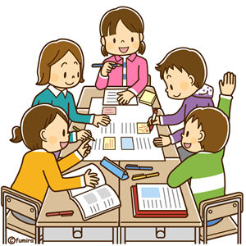
◆年度内１回のみ

（５）申請・報告手続きの流れ

＜年度初め＞ ◆年度途中の申請も可能です
秋葉区社会福祉協議会へ以下の書類を提出
（郵送・窓口どちらでも可）
（１）助成申請書
（２）事業開催案内のチラシ等
（３）預金通帳の写し

①申請

提出書類を確認した後、申請内容を審査します。
②審査

審査の後、助成の可否について郵送で通知します。
助成が決定した場合は、助成金振込日も合わせてお知らせします。
③通知

通知でお知らせした日に、指定された口座に助成金を振り込みます。
④振込

＜年度末＞
秋葉区社会福祉協議会へ以下の書類を提出
（郵送・窓口どちらでも可）
- 実績報告書
- 助成対象経費分の領収書
（３）事業実施時の写真

⑤報告

⑥確認

提出書類を確認した後、事業内容を審査します。

⑦通知
審査の後、助成金の返金が生じる場合は郵送で通知します。
◆翌年度になります。
⑧返金
助成金の返金が生じた場合、
通知書に記載された金額を指定された口座に振込ください。

❁秋葉区社会福祉協議会ホームページのご紹介❁
ホームページから申請書や広報紙等、ダウンロードできます。
どうぞご活用ください☆
http://niigataakihaku-syakyo.jp/
ＱＲコード

